通化林程包装制品有限公司职业病危害因素检测信息公开表
用人单位名称 | 通化林程包装制品有限公司
地址 | 吉林省通化市长胜村一组 | 联系人 | 杜宝全
调查时间 | 2024/3/14至2024/3/14
项目组人员名单
现场调查 | 刘爽
现场采样/检测 | 李健
评价 | 刘爽
用人单位陪同人及现场调查证明 | 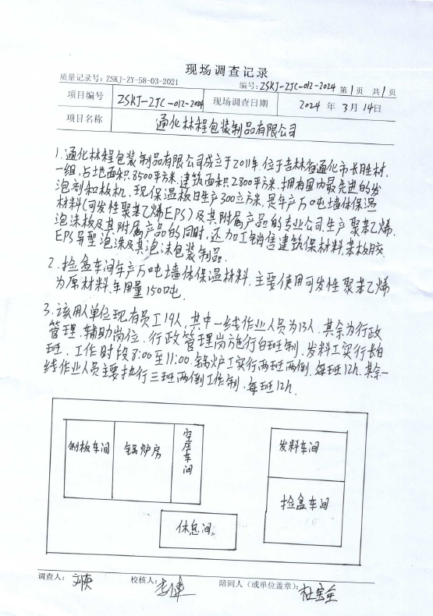
现场采样及现场检测图像影像 | 